Tony Eberhard
Altbadstrasse 2
8725 Ernetschwil
Natel, 079 245 20 08 tony11@bluemail.ch www.bucheroldis.jimdo.com

Sitze bequem auf den Kissen von Tony!
Die Schriftzüge sind hochwertig gestickt.

Rapidkissen flach GK 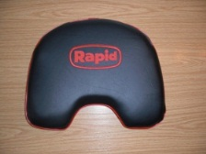 Fr 63.00
Rapidkissen hoch B12 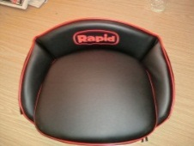 Fr. 80.00 ca.40x36cm
Bucherkissen flach GK 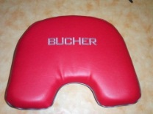 Fr. 63.00
Bucherkissen hoch B12 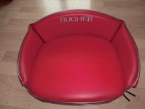 Fr. 80.00 ca.40x36cm
Bucherkissen hoch SNL 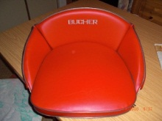 Fr. 100.00 ca.45x42 cm

Bucher Beifahrerkissen 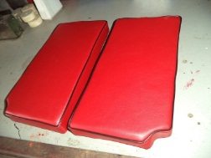 Fr. 100.00 p. Paar
Ca. 40x21 cm für D1800 u. D2000
Bucher Beifahrerkissen 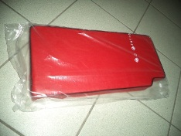 Fr. 100.00 p. Paar
Ca. 50x23 cm für D 1700 u. D4000
Seitensitzlehnen L= 35cm
Motrac 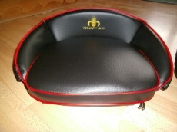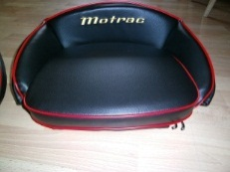 Fr.80.00 ca. 40x36 cm
Hürlimann 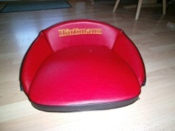 Fr.100.00 ca. 45x42 cm
AEBI GK-1 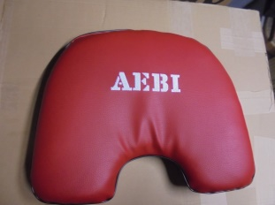 Fr. 63.00
Aebi B12 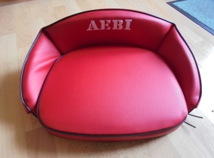 Fr. 80.00 ca. 40x36 cm

